Информационная система

ДелоPro

(Делопроизводство и документооборот)

Документация, содержащая информацию, необходимую для эксплуатации экземпляра программного обеспечения, предоставленного для проведения экспертной проверки

Смоленск
2024 г.

АННОТАЦИЯ

Настоящий документ содержит информацию, необходимую для эксплуатации экземпляра программного обеспечения, предоставленного для проведения экспертной проверки.
Оглавление

1. Инструкция по установке 3
2. Инструкция по эксплуатации экземпляра программного обеспечения, предоставленного для проведения экспертной проверки 3
2.1. Загрузка программы 3
2.2 Установка пароля пользователю 3
2.3 Запуск в режиме пользователя 5
2.4 Параметры командной строки 6
2.5 Регистрация документа 6

1. Инструкция по установке
- Скачать файл дистрибутива в виде архива «DeloDistr.zip» по ссылке http://somiac.ru/Downloads/delopro/DeloDistr.zip;
- Распаковать файл «DeloDistr.zip» на жесткий диск клиента (компьютера с Windows, на котором будет находиться исполняемый файл программы);
- Если на сервере (компьютере с РЕД ОС, на котором будет находиться база данных программы) не установлена СУБД Ред База Данных 3.0, то следует запустить ее установочный файл RedDatabase-OE-3.0.18-linux-x86_64.bin, который установит Ред База Данных 3.0 на компьютер, при установке задать пароль системного администратора «masterkey»;
- Создать на сервере папку «DeloPro» и перенести в нее файл базы данных «Delo.GDB» с клиента из полученной из архива дистрибутива папки «DeloPro.ins»;
- Зайти на клиенте в полученную из архива дистрибутива папку «DeloPro.ins» и запустить из нее файл «setup.exe»;
- В появившемся окне укажите папку на жестком диске компьютера для установки «ДелоPro», номер ключа и лицензию пользователя оставьте пустыми;
- Запуск «ДелоPro» осуществляется с помощью соответствующего ярлыка на рабочем столе;
- При первом запуске программа попросит ввести путь к базе данных, введите полный путь к файлу Delo.GDB на сервере, например, если вы скопировали файл базы данных в папку «DeloPro» на сервере «MyServer», то этот путь будет «MyServer:/opt/DeloPro/Delo.GDB».

2. Инструкция по эксплуатации экземпляра программного обеспечения, предоставленного для проведения экспертной проверки

2.1. Загрузка программы
Запуск системы ДелоPro осуществляется двойным щелчком мыши по ярлыку «ДелоPro», находящемуся на Рабочем столе, или запуском файла Delo.exe. При этом на экране появится окно с запросом имени пользователя и пароля (см. Рис. 1).
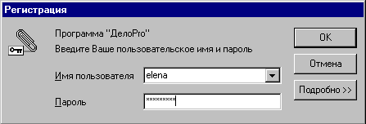
Рис. 1. Окно регистрации

Кнопка «Подробно...» предназначена для показа на экране (с возможностью изменения) пути к базе данных, номера электронного ключа и лицензии пользователя.

2.2 Установка пароля пользователю
При первом запуске программы сначала требуется настроить пользователя программы. Для этого выберите из выпадающего списка «Имя пользователя» значение «Администратор» и введите пароль «masterkey» (пароль на экране отображается звездочками), затем нажмите клавишу [Enter]. На экране должно появиться главное окно системы в режиме Администратора.

Для работы с пользователями (лицами, имеющих доступ к системе ДелоPro) выберите команду «Пользователи» в меню Администратор. При этом на экране откроется окно (см. Рис. 2).
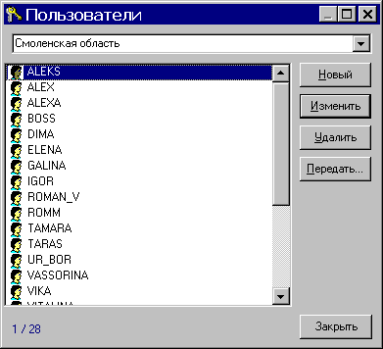
Рис. 2. Окно работы с пользователями

Выберите в списке пользователя системы «ELENA» и нажмите кнопку «Изменить».
При этом на экране появится окно свойств пользователя (см. Рис. 3), имеющее несколько закладок.
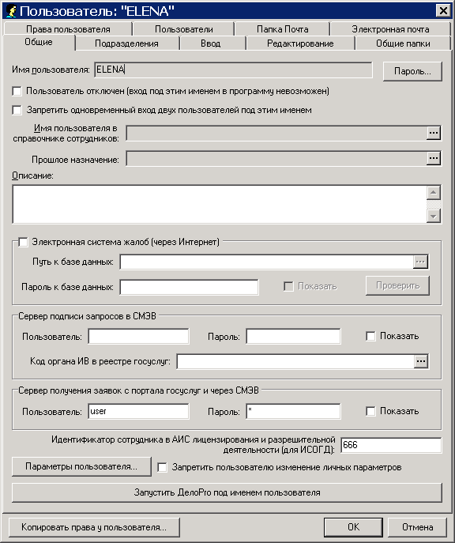
Рис. 3. Окно свойств пользователя

Нажмите кнопку «Пароль…» и определите пароль для этого пользователя (например, «1»).
Нажмите кнопку «ОК» для сохранения изменений.
Закройте программу (команда Выход меню Администратор).

2.3 Запуск в режиме пользователя
В окне ввода имени и пользователя введите имя «ELENA» и пароль «1», настроенные в режиме администратора (пароль на экране отображается звездочками), затем нажмите клавишу [Enter]. На экране должно появиться главное окно системы в режиме пользователя.

Для окончания работы с системой нужно выбрать в строке меню главного окна команду «Выход».

2.4 Параметры командной строки
Система поддерживает следующие параметры командной строки (команды, указываемые после имени запускного файла):
- SETUP — параметр командной строки для изменения пути к базе данных (Пример Delo.exe SETUP).
- LOGIN — параметр командной строки для автоматического запуска программы под именем и паролем определенного пользователя без показа окна ввода имени пользователя и пароля (Пример: delo.exe LOGIN sysdba masterkey).
- DATABASE — параметр командной строки для автоматического запуска программы с подключением к указанной базе данных (Пример: delo.exe DATABASE ServTMP:C:\TMPDELO\delo2.gdb).

2.5 Регистрация документа

Главное окно системы (см. Рис. 4) содержит следующие компоненты:
- главное меню (всегда);
- панель инструментов;
- дерево папок и дел;
- содержимое выбранной папки или дела — таблицу карточек или резолюций;
- строка состояния.
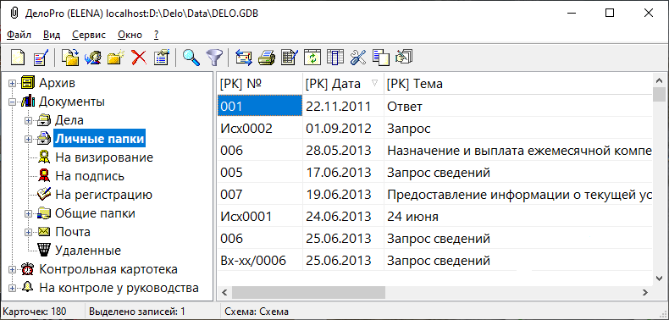
Рис. 4. Главное окно системы

Выберите в дереве папок и дел «Личные папки».
Функция регистрации документов предоставляет возможность создать регистрационную карточку (РК) регистрируемого документа, ввести значения его реквизитов по всем разделам РК и сохранить РК в базе данных.
Выберите команду «Создать РК» в меню «Файл» и выберите вид документа для создаваемой РК.
На экране появится окно просмотра/редактирования РК, которое состоит из двух частей: слева общая информация (см. Рис. 5) и справа нескольких страниц ввода. Перемещаться по страницам ввода в любом порядке можно, используя закладки с названиями страниц в верхней части окна с помощью мыши или клавишами перемещения курсора («стрелка влево» и «стрелка вправо»). Внутри страницы курсор перемещается между объектами (полями ввода, кнопками, таблицами и т.д.) «по кругу» при помощи клавиши [Tab].
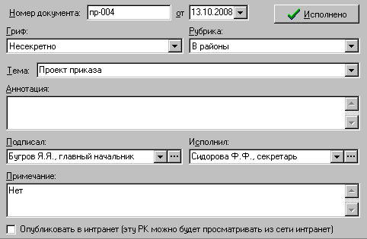
Рис. 5. Страница РК «Общие»

Вверху окна имеется панель инструментов, в центре которой размещается красная буква «К» если хотя бы одна из резолюций РК стоит на контроле и слово «Оригинал» («Копия») синего цвета.
Снизу окна имеются данные о виде документа РК и ее размещении — папке, в которой она находится (размещение можно сменить, не закрывая окна, командой «Переместить" в меню Файл), а также кнопки «Выход» (для закрытия окна, дублирует команду «Выход» меню Файл) и «Применить» (для сохранения изменений во всей РК без закрытия окна). Если кнопка «Применить» недоступна, значит, никаких изменений в РК не было сделано.
Поля ввода данных РК делятся на обязательные для заполнения и необязательные. Пока не заполнено хотя бы одно из обязательных полей, функция сохранения РК будет недоступна.
Обязательными полями являются следующие: регистрационный номер, дата регистрации и тема документа. Если тема не задана, но введена аннотация, то при сохранении РК в поле темы будет прописана первая строка аннотации.
При регистрации документа поля карточки заполняются в соответствии с правилами ведения делопроизводства. Так документы должны регистрироваться в организации один раз: входящие в день поступления, создаваемые в день утверждения или подписания. Для однозначного определения документа в системе необходимо поддерживать уникальность регистрационного номера документа определенного вида в пределах каждого года.
Введите в поле «Тема» значение «Тестовая РК», поля «Номер документа» и «Дата регистрации» заполнятся автоматически.
Заполните остальные поля РК и нажмите кнопку «Применить» для сохранения, затем кнопку «Выход» для закрытия окна.
Убедитесь, что в главном окне программы теперь отображается добавленная РК с темой «Тестовая РК».

